

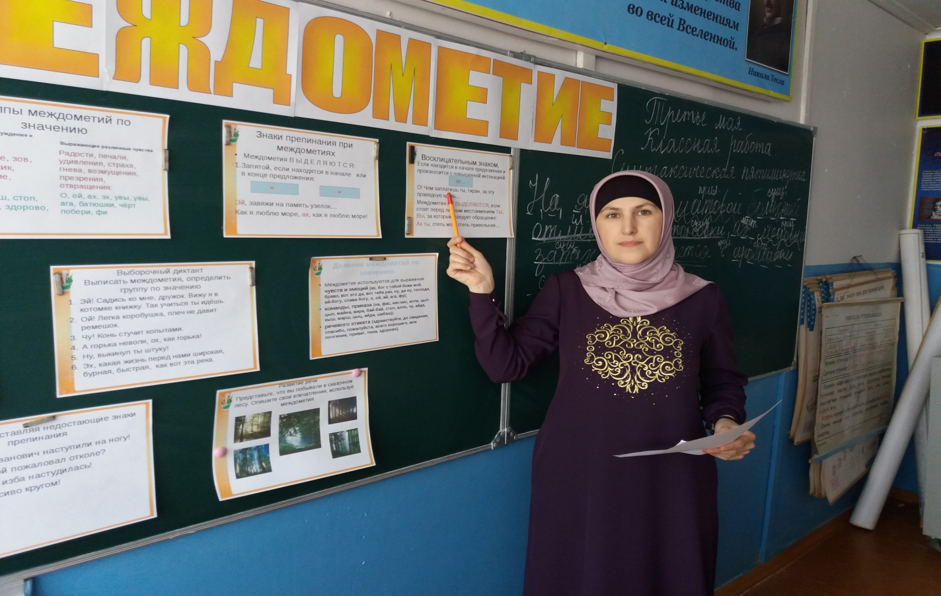

**Цели:**различать междометия и звукоподражательные слова, уметь употреблять их в речи, правильно ставить знаки препинания при междометиях, освоить дефисное написание  отдельных междометий;развивать речь учащихся, коммуникативные умения (работать в парах), сотрудничать друг с другом, развитие логического и критического мышления;воспитание внимательного бережного отношения к языку, интереса  к предмету, стремления учиться.

ХОД УРОКА.

**1.Орг.момент.**

**2.Проверка домашнего задания**.

**3.** **Синтаксическая разминка.**

На яблонях матовой белизной отливают антоновки, их медовый запах смешивается с ароматом скошенной травы.

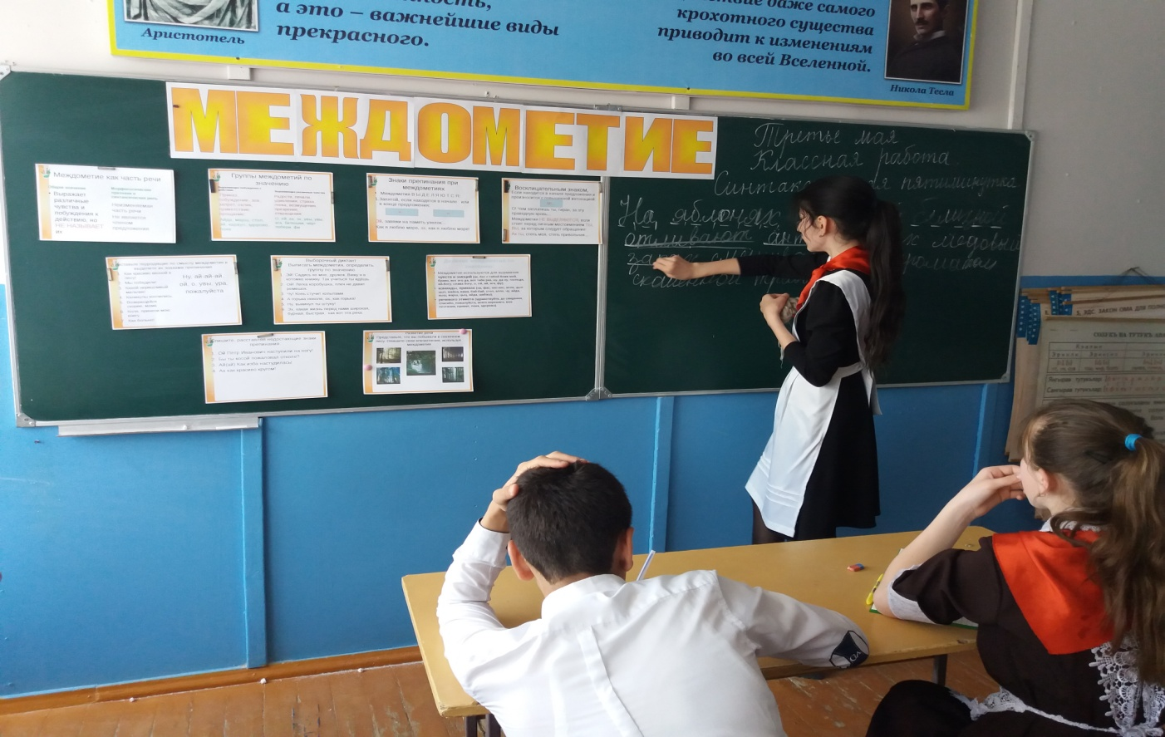

**4.Изучение новой темы.**

**МЕЖДОМЕТИЕ**

Разрешите доложить

Всем без исключения,

Что могу я говорить

Только лишь с волнением.

Выражаю поощренья,

Похвалу, упрек, запрет,

Благодарность, восхищенье,

Возмущение, привет...

Те, которых гложет страх,

Произносят слово «**Ах!**»**.**

Кто пасует пред бедой,

Произносит слово «**Ой!**».

Кто отстанет от друзей,

Произносит слово «**Эй!**».

Кто задерживает вдох,

Произносит слово «**Ох!**».

У кого захватит дух,

Произносит слово «**Ух!**».

Интересно жить на свете,

Если знаешь междометья.

2) Ребята, выделите строки, в которых говорится о том, какие чувства, настроения, побуждения могут выражать междометия. (поощрение, похвала, упрек, запрет, благодарность,…

-Что же такое междометие? Для чего они нужны?

3)-А теперь прочтите правило в учебнике.

- Теперь что вы можете сказать о междометиях? Знаки препинания?

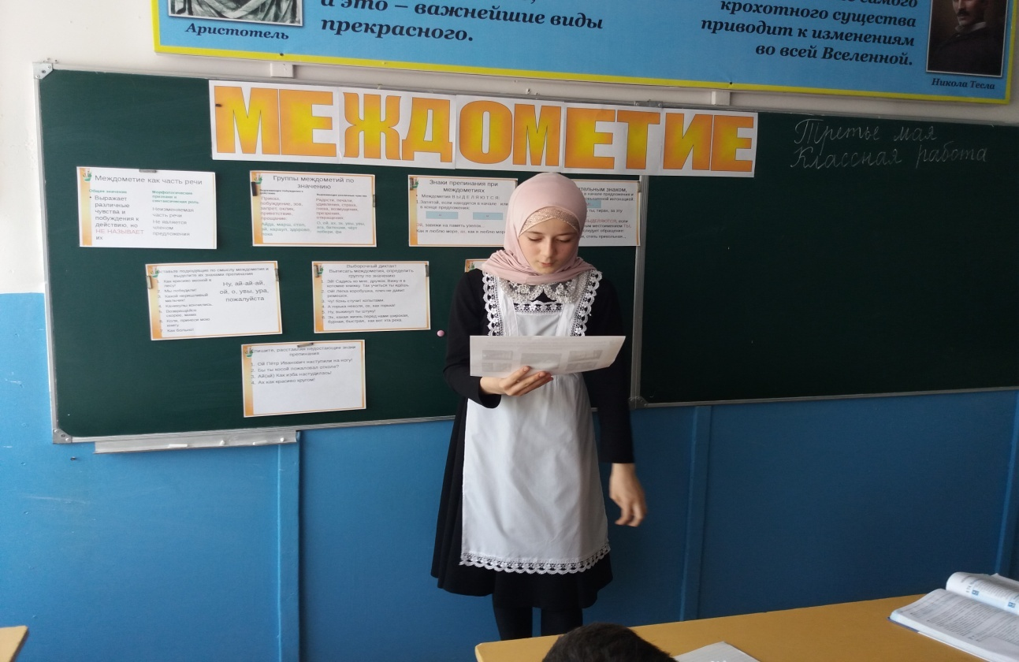4)- При изучении одной из служебных частей речи вам встречалось такое понятие ПРОИЗВОДНЫЕ И НЕПРОИЗВОДНЫЕ (ПРЕДЛОГИ). Как вы это понимаете?

-Вот и междометия могут быть непроизводными и производными (От других частей речи)

Определите: производные и непроизводные междометия

Посмотрите на доску, что выражают написанные здесь междометия?

*Ай-ай; хи-хи-хи; увы; ах; кря-кря; эй; тьфу; гм; ну и ну;*

Сформулируйте правило постановки дефиса в междометиях!

Знакомство с материалом параграфа 75.

Сравните свое правило с правилом из учебника, правильно ли вы сформулировали правило? (Стр. 184)

- Как нужно писать слово, если после междометия стоит восклицательный знак?

- Молодцы! Хорошо! Вы были внимательны при работе с параграфом!

**5.Закрепление знаний.**

Сейчас мы закрепим полученные знания с помощью упражнений.

А) Упражнение 462 (+ определить части речи)

Б)Упражнение 464(устно)

**6.Самостоятельная работа.**Задание: списать, вставить пропущенные буквы, раскрыть скобки, расставить пропущенные знаки препинания.

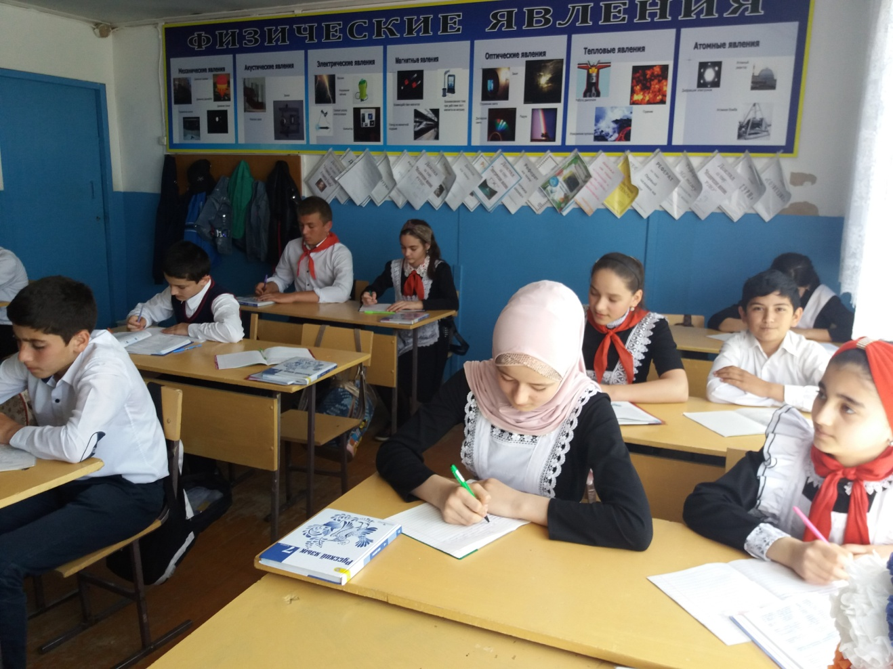

*1.Эх наша слава пропала. 2. Ну Анна помоги мне скорее! 3. Чу переливаясь между густой осокой, по воде н…сется благовест далекий. 4. Ай важная штука! 5. Ура мы ломим гнутся шведы! 6.  Псари кричат: «Ахти ребята вор! 7. Скажите на милость а ведь она ничуть не изменилась! 8. Ох (хо) (хо) хонюшки худо жить Афонюшке.*

**7.Составьте предложения с междометиями, которые выражают общеприятные формулы речевого этикета (этикетные):**

(до свидания, спасибо, благодарю, извините, пожалуйста, будьте добры, будьте любезны, всего хорошего).

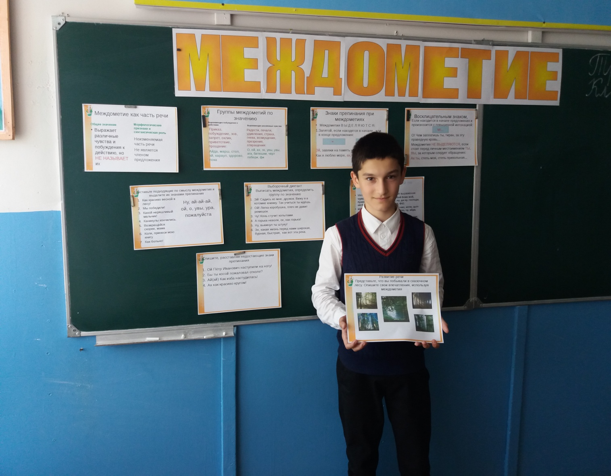

**8.Итог урока.**

**9.Домашнее задание**: составить 7 предложений с междометиями, разными по разряду.